ΚΕΙΜΕΝΟ: ΕΝΟΤΗΤΑ 6-Γ΄ΓΥΜΝΑΣΙΟΥ
- ΑΦΟΡΜΗΣΗ: ΕΙΚΟΝΕΣ ΑΠΌ ΤΟ ΚΕΙΜΕΝΟ (ΕΙΣΑΓΩΓΗ FILES-ΕΙΚΟΝΑ):

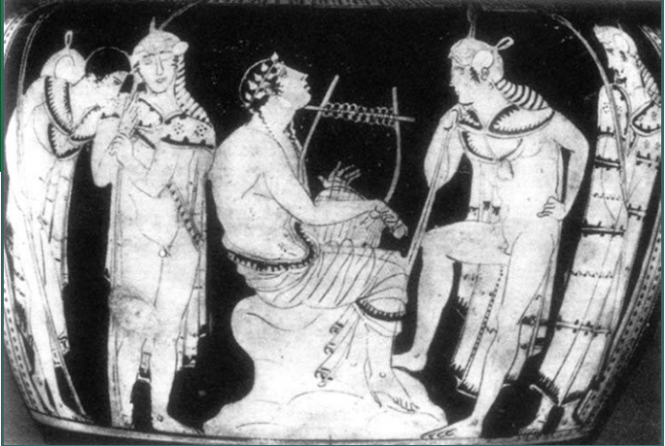
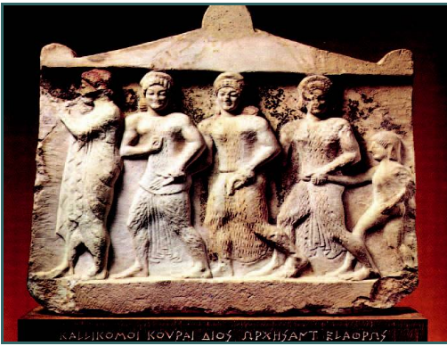
ΕΡΩΤΗΣΕΙΣ:
Τι αναπαριστούν οι εικόνες;
Κυκλώστε τα σημεία που δικαιολογούν την απάντησή σας.
Ποια η σχέση σας με τη μουσική και το χορό;
- ΔΙΑΜΟΙΡΑΣΗ ΤΟΥ ΨΗΦΙΑΚΟΥ ΒΙΒΛΙΟΥ (ΤΟ ΕΧΟΥΜΕ ΑΝΟΙΧΤΟ ΑΠΟ ΠΡΙΝ)
Διαβάζουμε το εισαγωγικό σημείωμα και στη συνέχεια το κείμενο. Ζητούμε από τα παιδιά να σημειώσουν κάποιες λέξεις στο κείμενο που σχετίζονται με το χορό και τη μουσική. Ρωτάμε τι μέρος του λόγου νομίζουν ότι είναι (στόχος μας είναι να υπάρχει διάδραση για να κρατήσουμε τα παιδιά σε εγρήγορση).
Κάνουμε εξομάλυνση του κειμένου με τη βοήθεια του λεξιλογίου στο κάτω μέρος του κειμένου και προσπαθούμε με τα παιδιά να μεταφράσουμε το κείμενο αφού κάνουμε συντακτική ανάλυση με τα βασικά στοιχεία της πρότασης (Υποκείμενο-Ρήμα-Αντικείμενο).
Κατά τη μετάφραση μπορούμε να έχουμε ανοιχτό ταυτόχρονα και το κείμενο στον Ελληνικό Πολιτισμό στο οποίο δίνεται δυνατότητα να εμφανίζεται η μετάφραση πρόταση-πρόταση (πατώντας το μ κάθε φορά).
ΤΕΛΟΣ 1^{ΗΣ} ΩΡΑΣ: ΕΡΓΑΣΙΕΣ ΜΕ ΤΗ ΛΗΞΗ. Καλές είναι οι ασκήσεις για τη μετάφραση που υπάρχουν στον Ελληνικό Πολιτισμό (εξάσκηση).
ECLASS: Για αξιολόγηση θα μπορούσε να βοηθήσει μια άσκηση αντιστοίχισης στις Ασκήσεις του eclass (π.χ. ποιους ωφελεί η μουσική, πώς εκδηλώνεται στους Αρκάδες, κλπ.) και πολλαπλής επιλογής.
2^{η} ΩΡΑ: Ερωτήσεις πάνω στο κείμενο. Το κείμενο έχει 3 ερωτήσεις. Μπορούμε να χωρίσουμε τα παιδιά σε τρεις ομάδες (ή και περισσότερες αν υπάρχουν και άλλες ερωτήσεις από τον/την καθηγητή/τρια). Δίνουμε στις ομάδες συγκεκριμένο χρόνο να τις επεξεργαστούν (π.χ. 10-15 λεπτά) και να γράψουν ένα σύντομο κείμενο το οποίο θα ανακοινώσουν στην τάξη προφορικά. Εναλλακτικά μπορούμε να δημιουργήσουμε μια Νέα συζήτηση στο eclass και να γράψουν εκεί τις απαντήσεις τους. Αυτός είναι και ένας καλός τρόπος να εμπεδώσουν τη μετάφραση και να δούμε τι έχουν καταλάβει και τι δεν έχουν καταλάβει.
Το υπόλοιπο της 2^{ης} ώρας μπορείτε να ασχοληθείτε με τα ΛΕΞΙΛΟΓΙΚΑ. Αυτή την ενότητα τη θεωρώ πολύ «πονεμένη» ιστορία και στη Νεοελληνική Γλώσσα και στην Αρχαία Ελληνική με τους πίνακες και τη θεωρία. Καλό θα είναι να χρησιμοποιείτε τις δυνατότητες του Λεξικού Τριανταφυλλίδη και τα Σώματα Κειμένων ώστε να καταλήγουν οι μαθητές/τριες επαγωγικά στο συμπέρασμα. Τώρα που έχετε διαδίκτυο είναι ευκαιρία!
Ως άσκηση στο eclass μπορείτε να αναθέσετε ΕΡΓΑΣΙΑ στην οποία τα παιδιά θα βρουν παραδείγματα λέξεων που έχουν τις ίδιες παραγωγικές καταλήξεις με αυτές που αναφέρονται στον Πίνακα του βιβλίου (τουλάχιστον από 2 παραγωγικές καταλήξεις το κάθε παιδί) και να γράψουν και μία πρόταση σε καθεμιά (Θα χρησιμοποιήσουν το Λεξικό Τριανταφυλλίδη και τα Σώματα Κειμένων για τα παραδείγματα). Σε αυτή την περίπτωση καλό είναι να μπορούν να κάνουν εικόνα τις λέξεις που θα βρουν με ένα συννεφόλεξο κλπ.
3^{η} ΩΡΑ: ΑΟΡΙΣΤΟΣ Β΄
Ξεκινάμε από το κείμενο. Υπάρχει ένας τύπος αορίστου β΄, το παρεισαγαγεῖν, στο κείμενο. Μπορούμε να ρωτήσουμε τα παιδιά τι παρατηρούν ως προς το θέμα και την κατάληξη. Επίσης, μπορούμε να αξιοποιήσουμε τη γραμματική που υπάρχει με υπερσύνδεση στο ψηφιακό βιβλίο, για να δούμε τον αόριστο β΄, τις καταλήξεις. Συνδέουμε με τις καταλήξεις του Ενεστώτα και του Παρατατικού, αλλά τους ζητάμε να εντοπίσουν τις διαφορές στο θέμα και τον τονισμό. Σε αυτό βοηθάει και ο Πίνακας του βιβλίου με τις καταλήξεις στο α΄πρόσωπο που έχει. Στη συνέχεια επιβεβαιώνουμε τις παρατηρήσεις διαβάζοντας τις παρατηρήσεις του σχολείου και υπογραμμίζοντας με το Annotation. Οι μαθητές/τριες μπορούν να συμπληρώσουν τις ασκήσεις με την κλίση του έμαθον και του εγενόμην, γράφοντας με το Annotation.
ΤΕΛΟΣ 3^{ΗΣ} ΩΡΑΣ: Ασκήσεις στο eclass: Αντιστοίχιση θέματος με κατάληξη, συμπλήρωση κενών με αλλαγή του τύπου του ρήματος στον αντίστοιχο τύπο του αόριστου β΄.
Καλές είναι για εξάσκηση και οι ασκήσεις κλειστού τύπου (hot potatoes) του Ελληνικού πολιτισμού. Απλώς σε αυτή την περίπτωση δεν υπάρχει δυνατότητα ελέγχου από τον/την καθηγητή/τρια.
4^{η} ΩΡΑ: Συνέχεια του αορίστου β΄, εμπέδωση της θεωρίας (όσο μπορούμε!). Ξεκινάμε από τον πίνακα με τους αορίστους β΄των ρημάτων (είναι πολύ καλός και συνοπτικός ο πίνακας). Ζητάμε από τους/τις μαθητές/τριες να κλίνουν κάποιους τύπους και στη συνέχεια μπορούμε να τους χωρίσουμε σε ομάδες (breaking sessions) και τους καλούμε να ανταγωνιστούν. Να λύσουν κάποιες ασκήσεις που έχουμε ετοιμάσει στο eclass (δεν πειράζει αν είναι οι ίδιες γιατί έτσι θα μπορούν να συγκρίνουμε το σκορ). Οι ασκήσεις μπορεί να είναι σωστού-λάθους, αντιστοίχισης, συμπλήρωσης κενών. Επίσης, μπορούμε να βάλουμε κείμενο με τύπους του αορίστου β΄και να τους ζητήσουμε να εντοπίσουν όσο το δυνατόν περισσότερους χρωματίζοντάς τους με το χρώμα της προτίμησής τους (ή επιλέγουμε εμείς χρώμα διαφορετικό για την κάθε ομάδα).
ΑΞΙΟΠΟΙΗΣΗ ΤΟΥ ΤΟΙΧΟΥ (ECLASS-EME): Ανακοινώνουμε τους στόχους του επόμενου μαθήματος, υπενθυμίζουμε στους μαθητές τις ασκήσεις που έχουν να κάνουν για το επόμενο μάθημα. Τα παιδιά επικοινωνούν άμεσα με τον/την καθηγητή/τρια για να του/της εκθέτουν απορίες, προβλήματα, κλπ.
5^{η} ΩΡΑ: Ανακεφαλαιώνουμε τη θεωρία για τον αόριστο β΄ και κάνουμε με τη βοήθεια του Annotation τις ασκήσεις 1, 2 και 3 του βιβλίου. Εδώ μπορούμε να χρησιμοποιήσουμε και polling για να ανακεφαλαιώσουμε τη θεωρία σχετικά με το θέμα, τις καταλήξεις, τον τονισμό, να ξεχωρίζουν τον Ενεστώτα από τον Αόριστο β΄, κλπ.
Για την κλίση των ονομάτων γυνή και παις μπορούμε να χρησιμοποιήσουμε το Συμφραστικό Πίνακα της Πύλης για την Ελληνική Γλώσσα για να δούμε τους διάφορους τύπους των λέξεων σε αυθεντικά κείμενα και να καταλήξουμε στην κλίση τους επαγωγικά.
Για την οριστική και επαναληπτική αντωνυμία κάνουμε την άσκηση 4 και τονίζουμε τη διαφορά.
Στο τέλος της Ενότητας: Τα παιδιά μπορούν να γράψουν στον ΤΟΙΧΟ τι τους άρεσε περισσότερο, τι τους δυσκόλεψε και τι τους διευκόλυνε. Επίσης, μπορούν να γράψουν link με τραγούδια και μουσική που τους αρέσει για να τα ακούσουμε στην επόμενη ώρα. Επίσης, καλό είναι και το ΣΤΑΥΡΟΛΕΞΟ στον Ελληνικό Πολιτισμό για εξάσκηση (είτε μόνοι τους είτε στο μάθημα).

